
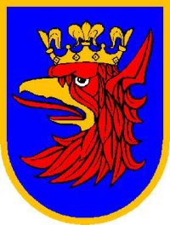
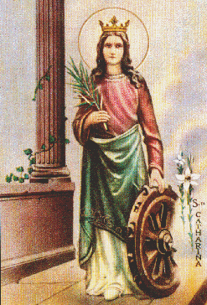
KATOLICKIE STOWARZYSZENIE KOLEJARZY POLSKICH

Ks. KAPELAN
Józef FILIPEK
Tel. 91-4633328

Ks. PRAŁAT
Opiekun duchowy
Jan KAZIECZKO
Tel. 91-4339300

PREZES
Marian HERNIK
Tel. 91-8124710
Kom. 667 646 262

V-CE PREZES
Andrzej
BARANOWSKI
Tel. 91-5730019

SEKRETARZ
Bogdan
KOWALCZYS
Tel.914890586 Kom.698118743

SKARBNIK
Teresa
STRZELCZYK
Tel. 91-4500974
„KOLEJARZE NIE DAJCIE SIĘ DZIELIĆ – BĄDŹCIE ZJEDNOCZENI” – Jan Paweł II

V-CE PREZES
vacat
Nasz znak: KSKP /S/10/15

Szczecin dnia. 10.10.2015 r.

Rzecznik Informacji

Vacat

Przewodniczący
Komisji Rewizyjnej
Jan Górski
Tel. 091-4525671
Korespondencję kierować: 71-512 SZCZECIN ul. Niemcewicza 22/15 tel. 91 8124710
Adres www: www.kskp.szczecin.opoka.org.pl e-mail: kskp@szczecin.opoka.org.pl

Informacja:

O POCIĄGU PIELGRZYMKOWYM

na JASNĄ GÓRĘ.

14-15 listopada 2015 r. Częstochowa,
XXXII Ogólnopolska Pielgrzymka kolejarzy
do Matki Bożej - Królowej Polski

Odjazd specjalnego pociągu pielgrzymkowego nastąpi

w dniu 14 listopada 2015 r. (sobota) według następującego rozkładu jazdy:

Szczecin Gł. odjazd o godz. - 7:40
Szczecin Dąbie 7:56
Stargard Szczeciński 8:15
Choszczno 8.36
Dobiegniew 8:56
Krzyż 9:18
Poznań 10:37
Częstochowa Stradom przyjazd godz. - 14:55

Powrót specjalnego pociągu pielgrzymkowego nastąpi

w dniu 15 listopada 2015 r. (niedziela) według następującego rozkładu jazdy:

Częstochowa Stradom odjazd godz. - 16:08
Poznań przyjazd 20:33
Krzyż przyjazd 21.43
Dobiegniew przyjazd 21:59
Stargard Szczeciński przyjazd 22:41
Szczecin Dąbie przyjazd 22:59
Szczecin Główny przyjazd godz. - 23.15

ZAPRASZAMY

Za Zarząd Koła KSKP

sekretarz

Bogdan Kowalczys

PS. Informację o cenie przejazdu podamy w późniejszym terminie.

Koło SZCZECIN

